DAFTAR PUSTAKA

Alfabeta Sugiyono. (2016). Metode Penelitian Kuantitatif, Kualitatif Dan R&D. Bandung: PT Alfabet.
Amalia, F., & Ismanto, H. S. (2023). Pengaruh Layanan Bimbingan Kelompok Dengan Teknik Problem Solving Terhadap Kecerdasan Emosional Siswa Kelas XI SMA Negeri 1 Bangsri. JCOSE Jurnal Bimbingan Dan Konseling.
Arifin, A., Bachri, T. S., & Hasan, K. ( 2024). Bimbingan Kelompok Berbasis Nilai Budaya Segulaha. Sulawesi Selatan: Cendekia Publisher.
Andini, R., & Syaimi, K. U. (2022). Hubungan Konsep Diri Dengan Perilaku Prokrastinasi Akademik Siswa MTS SKB 3 Menteri Sei Tontong Kecamatan Perbaungan Tahun Ajaran 2021/2022. ALACRITY: Journal Of Education.
Astuti, D. A. Dkk. 2023. Pengaruh Layanan Bimbingan Kelompok Dengan Teknik Problem Solving Terhadap Minat Belajar Siswa. Jurnal Bimbingan Dan Konseling.
Auladi, I. N., Fitritana, S., & Pujowati, M. (2023). Meningkatkan Konsep Diri Siswa Melalui Layanan Bimbingan Kelompok Dengan Teknik Sosiodrama. Jurnal Pendidikan Guru Profesional.
Aulia, R. R., & Saragih, N. A. (2024). PENGARUH LAYANAN BIMBINGAN KELOMPOK TERHADAP PERILAKU BULLYING PADA SISWA KELAS X DISMA NEGERI 14 MEDAN TAHUN AJARAN 2022/2023. Variable Research Journal, 1(01), 86-98.
Dewi, I. S., & Fauzi, I. (2021, June). Layanan Informasi Dengan Metode Problem Solving Bagi Guru Dalam Meningkatkan Kesiapan Kerja Siswa. In Prosiding Seminar Nasional Hasil Pengabdian (Vol. 4, No. 1, pp. 135-145).
Dewi, Ika Sandra, Nadia Patoluna Dalimunthe, and Nursakbaniah Nursakbaniah. "Motivasi Belajar Siswa Kelas Xi Melalui Layanan Bimbingan Kelompok Di Smk Negeri 1 Perbaungan." Jurnal Pendidikan Dan Konseling (Jpdk) 5.1 (2023): 5077-5081.
Hamdi, S. A., Bahruddin. 2014. Metode Penelitian Kuantitatif Aplikasi Dalam Pendidikan. Yogyakarta : CV BUDI UTAMA.
Hardani, dkk. 2020. Metode Penelitian Kualitatif & Kuantitatif. Yogyakarta : CV. Pustaka Ilmu Group Yogyakarta.
Hutasuhut, D. H., Fadlan, M. N., & Yarshal, D. (2023). Mengurangi Penyebab Plagiat pada Tugas Akhir Semester Melalui Bimbingan Kelompok Mahasiswa BK Universitas Muslim Nusantara Alwashliyah. Journal on Education, 5(2), 3023-3027.
Hutasuhut, Dina Hidayati, Muhammad Noer Fadlan, and Dinda Yarshal. "Mengurangi Penyebab Plagiat pada Tugas Akhir Semester Melalui Bimbingan Kelompok Mahasiswa BK Universitas Muslim Nusantara Alwashliyah." Journal on Education 5.2 (2023): 3023-3027.
KIP UMNAW. (2024). Pedoman Penulisan Skripsi Fakultas Keguruan dan Ilmu Pendidikan UMN Al-Washliyah Medan. UMN Al-Washliyah.

Kumara, R. A. 2017. Bimbingan Kelompok. Yogyakarta : Universitas Ahmad Dahlan.
Ghufron, M. N., & Risnawati, R. (2010). Teori-Teori Psikologi. Jogjakarta: Ar-Ruzz Media.
Ilmiati, E. (2020). Penggunaan Teknik Problem Solving Dalam Bimbingan Kelompok Untuk Menurunkan Kesulitan Belajar Siswa SMP. PD ABKIN JATIM Open Journal System.
Latifah Hanum, S., & Dewi, I. S. (2022). Pengaruh Layanan Bimbingan Kelompok Terhadap Perilaku Membolos Siswa Kelas XI SMA Negeri 1 Sei Suka TA 2021/2022. Education Achievement: Journal of Science and Research, 119-135.
Nisa, M., Handoyo, A. W., & Conia, P. D. D. (2022). Pengaruh Bimbingan Kelompok Dengan Teknik Problem Solving Untuk Meningkatkan Kemandirian Belajar. Jurnal Bimbingan Dan Konseling Indonesia.
Novita, L. (2021). Pengaruh konsep diri terhadap kepercayaan diri siswa. Jurnal Pendidikan dan Pengajaran Guru Sekolah Dasar (JPPGuseda).
Pratama, S., & Saragih, N. A. (2022). Hubungan konsep diri dengan kepercayaan diri pada siswa smk melati perbaungan tahun ajaran 2021/2022. Cybernetics: journal educational research and social studies, 88-103.
Putri, F. M., Ismanto, H. S., & Setiawan, A. (2024). Pengaruh Bimbingan Kelompok Dengan Teknik Problem Solving Untuk Meningkatkan Hasil Belajar Siswa Kelas Viii Smp N 2 Tegowanu. Didaktik: Jurnal Ilmiah Pgsd Stkip Subang.
Rahmi, S., Sovayunanto, R., Febriyanti, F., & Dirmawana, S. (2023). Panduan Bimbingan Dan Konseling Kelompok Dengan Teknik Psikodrama. Aceh: Syiah Kuala University.
Ramadan, A., Hasibuan, U. M., Ningsih, I. D., & Azhari, M. A. (2024). Efektifitas Layanan Bimbingan Kelompok Dalam Pendekatan Behavior Dalam Meningkatkan Motivasi Belajar Siswa. Jurnal Kualitas Pendidikan.
Risal, H. G., & Alam, F. A. (2021). Upaya meningkatkan hubungan sosial antar teman sebaya melalui layanan bimbingan disekolah. Jurnal Bimbingan Konseling dan Psikologi, 1 (1), 1-10.
Ridhahani. 2020. Metodologi Penelitian Dasar Bagi Mahasiswa dalam Peneliti Pemula. Banjarmasin : Pascasarjana Universitas Islam Negeri Antasari
Rosidah, A. (2016). Bimbingan Kelompok Melalui Teknik Problem Solving Untuk Meningkatkan Penyesuaian Diri Siswa Terisolir. Jurnal Fokus Konseling.
Sandyariesta, D., Yuliejantiningsih, Y., & Hartini, T. (2020). Pengaruh Layanan Bimbingan Kelompok Dengan Teknik Problem Solving Terhadap Kemandirian Belajar Siswa Kelas X. Empati-Jurnal Bimbingan Dan Konseling.
Saragih, N. A., Asmah, N., & Putri, E. (2019, February). Interaksi Sosial Siswa SMP Dalam Layanan Bimbingan Kelompok Ditinjau Dari Segi Gender. In Prosiding Seminar Nasional Hasil Penelitian (Vol. 2, No. 1, pp. 641-647).
Saragih, N. A., Putri, E., & Asmah, N. (2018). Pengaruh Gender Terhadap Interaksi Sosial Dalam Pelaksanaan Layanan Bimbingan Kelompok Siswa SMP. ENLIGHTEN: Jurnal Bimbingan Konseling Islam, 1(1), 21-31.
Sipayung, S. A. A., Saragih, N. A., Lubis, L. S. P., & Sipahutar, K. (2025). Efektivitas Layanan Bimbingan Kelompok Dengan Media Kartu Karir untuk Meningkatkan Pemahaman Karir Peserta Didik Kelas XI Zainul Arifin SMA Negeri 15 Medan. MUDABBIR Journal Research and Education Studies, 5(2), 16-24.
Sonjaya, R. P., Aliyya, F. R., Naufal, S., & Nursalman, M. (2025). Pengujian Prasyarat Analisis Data Nilai Kelas: Uji Normalitas dan Uji Homogenitas. Jurnal Pendidikan Tambusai, 9(1), 1627–1639.
Sugiyono. (2013). Metode Penelitian Kuantitatif, Kualitatif, dan R&D. Bandung.
Syaimi, K. U. (2019). Pengaruh Layanan Bimbingan Kelompok dengan Teknik Sosiodrama untuk Meningkatkan Keterampilan Komunikasi Interpersonal Siswa Kelas X Smk Triguna. Al-Mursyid: Jurnal Ikatan Alumni Bimbingan dan Konseling Islam (IKABKI), 1(1).
Syaimi, K. U., & Putra, S. (2020). Pengaruh Layanan Bimbingan Kelompok dengan Menggunakan Teknik Six Thinking Hats untuk Mengatasi Kejenuhan Belajar. Jurnal Genta Mulia, 11(2).
Syaimi, Khairina Ulfa, and San Putra. "Pengaruh Layanan Bimbingan Kelompok dengan Menggunakan Teknik Six Thinking Hats untuk Mengatasi Kejenuhan Belajar." Jurnal Genta Mulia 11.2 (2020).
Sembiring,S. F. B.,& Syaimi, K. U. (2022). Pengaruh Layanan Bimbingan Kelompok Terhadap Pemahaman Bahaya Pernikahan Dini Pada Siswa Kelas XI Di SMA Negeri 1 STM Hilir Tahun Ajaran 2021/2022. Cybernetics: Journal Educational Research and Social Studies, 45-59.
Usmadi. (2019). Pengujian Persyaratan Analisis (Uji Homogenitas dan Uji Normalitas). Jurnal Inovasi Pendidikan, 7(1).
Wardana, A. W., & Rosada, U. D. (2024). Keefektifan Layanan Bimbingan Kelompok Teknik Problem Solving Untuk Meningkatkan Kemandirian Belajar Dalam Menentukan Karir. JISPENDIORA: Jurnal Ilmu Sosial Pendidikan Dan Humaniora.
Zulkarnain, I., Asmara, S., & Sutatminingsih, R. (2020). Membentuk Konsep Diri Melalui Budaya Tutur: Tinjauan Psikologi Komunikasi. Sumatera Utara: Puspantara.

LAMPIRAN
Lampiran 1 Angket Konsep Diri
1. Angket Konsep Diri Sebelum Validitas (Uji Coba)
Petunjuk pengisian angket
- Bacalah baik-baik semua pernyataan sebelum ada menjawab
- Berilah tanda check list ($√$)
- Hasil jawaban pada pernyataan ini tidak mempengaruhi nilai akademik anda, sehingga diharapkan akan menjawab dengan jujur setiap pernyataan yang diberikan agar mencerminkan kondisi anda yang sebenarnya.
Keterangan:
SS : Sangat setuju
S : Setuju
TS : Tidak setuju
STS : Sangat tidak setuju

No | Pernyataan | Jawaban
No | Pernyataan | SS | S | TS | STS
1 | Saya merasa terbebani terhadap pekerjaan- pekerjaan dirumah
2 | Saya sering malu dengan postur tubuh yang dimiliki
3 | Saya bisa mengenali kelebihan dan kekurangan saya
4 | Saya merasa puas dengan tinggi badan saya sekarang
5 | Saya memiliki sikap percaya diri terhadap penampilan yang saya miliki
6 | Saya tidak menyukai kerja kelompok
7 | Saya tidak menyukai mata pelajaran metematika
8 | Saya dapat bekerja sama dengan orang didalam kelompok
9 | Saya menyukai kegiatan disekolah
10 | Saya merasa sangat puas dengan tata krama dan perilaku yang saya miliki
11 | Saya puas dengan diri saya sekarang
12 | Saya orang yang mudah menyerah
13 | Saya bisa memecahkan masalah saya dengan mudah
14 | Saya tidak ingin menjadi siswa yang dikenal banyak orang
15 | Saya tidak ingin mematuhi peraturan disekollah
16 | Saya ingin mendapatkan nilai yang bagus
17 | Saya memahami keinginan diri sendiri
18 | Saya memahami latar belakang diri sendiri
19 | Saya tidak ingin menjadi orang baik
20 | Saya merasa orang lain memiliki kemampuan lebih dari saya
21 | Saya ingin memiliki penampilan yang menarik
22 | Saya ingin mrnjadi seorang yang populer diantara teman-teman
23 | Saya menjaga penampilan dengan sebaik-baiknya
24 | Saya ingin menyerah dengan keadaan yang sekarang
25 | Saya tidak suka belajar
26 | Saya ingin menjadi orang sukses dimasa depan
27 | Saya ingin menjadi orang yang penting dalam kehidupan saya
28 | Saya kurang suka berpendapat didalam kelas
29 | Saya merasa tidak nyaman dengan kekurangan yang ada pada diri saya
30 | Saya tidak memiliki kelebihan dalam diri saya
31 | Saya memiliki kelebihan dalam diri yang dapat bisa dibanggakan
32 | Saya suka menyelesaikan setiap tugas yang diberikan guru disekolah
33 | Saya tidak menyukai penampilan saya yang sekarang
34 | Saya kurang melihat peluang yang ada untuk diri saya
35 | Saya mampu untuk memecahkan permasalah yang ada
36 | Saya yakin bisa mencapai apapun yang saya inginkan
37 | Saya tidak bisa menilai diri saya
38 | Saya merasa belum puas dengan keadaan diri saya saat ini
39 | Saya sudah bisa menerima diri saya apa adanya
40 | Saya mampu menilai sebesar apa harapan saya

2. Angket Konsep Diri Sesudah Validitas (Uji Coba)
Petunjuk pengisian angket
- Bacalah baik-baik semua pernyataan sebelum ada menjawab
- Berilah tanda check list ($√$)
- Hasil jawaban pada pernyataan ini tidak mempengaruhi nilai akademik anda, sehingga diharapkan akan menjawab dengan jujur setiap pernyataan yang diberikan agar mencerminkan kondisi anda yang sebenarnya.
Keterangan:
SS : Sangat setuju
S : Setuju
TS : Tidak setuju
STS : Sangat tidak setuju

No | Pernyataan | Jawaban
No | Pernyataan | SS | S | TS | STS
1 | Saya sering malu dengan postur tubuh yang dimiliki
2 | Saya menghargai usaha saya dalam belajar
3 | Saya bertanggung jawab untuk menyelesaikan tugas dengan tepat waktu
4 | Saya tidak menyukai kerja kelompok
5 | Saya tidak menyukai mata pelajaran metematika
6 | Saya dapat bekerja sama dengan teman sekelompok
7 | Saya menyukai kegiatan yang ada disekolah
8 | Saya dapat mengetahui perilaku diri sendiri
9 | Saya ingin menjadi orang yang tidak mudah menyerah
10 | Saya sangat peduli dan suka menolong
11 | Saya tidak ingin menjadi siswa yang dikenal banyak orang
12 | Saya tidak ingin mematuhi peraturan disekollah
13 | Saya dapat memahami keinginan diri sendiri
14 | Saya dapat memahami latar belakang diri sendiri
15 | Saya tidak suka menjadi orang baik
16 | Saya merasa orang lain memiliki kemampuan lebih dari saya
17 | Saya ingin memiliki penampilan yang menarik
18 | Saya ingin menjadi seorang yang populer diantara teman-teman
19 | Saya ingin menyerah dengan keadaan yang sekarang
20 | Saya memiliki kesulitan dalam belajar
21 | Saya ingin menjadi orang sukses dimasa depan
22 | Saya ingin menjadi orang yang penting dalam kehidupan
23 | Saya kurang suka berpendapat didalam kelas
24 | Saya merasa tidak nyaman dengan kekurangan yang ada pada diri
25 | Saya tidak memiliki kelebihan
26 | Saya tidak memiliki kelebihan saat ini yang dapat dibanggakan
27 | Saya suka menyelesaikan setiap tugas yang diberikan guru disekolah
28 | Saya tidak memiliki pengetahuan yang cukup dalam bidang studi
29 | Saya kurang melihat peluang yang ada pada diri sendiri
30 | Saya dapat mengerjakan soal-soal yang diberikan
31 | Saya yakin akan mencapai cita-cita
32 | Saya kurang mampu menilai sebesar apa harapan saya
33 | Saya merasa belum puas dengan keadaan diri saat ini
34 | Saya dapat melihat berbagai peluang untuk saat ini

Lampiran 2 Data Hasil uji coba angket konsep diri

Lampiran 3 RPL

RENCANA PELAKSANAAN LAYANAN (RPL)
BIMBINGAN KELOMPOK
IDENTITAS
Kelas/Semester | Kelas XI/Genap 2024/2025 | Bidang | Belajar
Topik/Tema | Konsep diri | Waktu | 1 x 40 Menit
Hari/Tanggal | Mei 2025 | Layanan | bimbingan kelompok
Aspek Perkembangan | Pengembangan diri
Capaian Layanan | Peserta didik mampu belajar secara mandiri
Fase | E
Materi Layanan | Konsep diri
LANGKAH-LANGKAH KEGIATAN
Model Layanan  Contextual Teaching and Learning  Metode Layanan  Student Teams-Achievment Divisio  Alat  Kertas, Pulpen, Laptop  Media  Power Point | Langkah-Langkah Kegiatan :
 | Tahap Awal
- Pemimpin kelompok menyapan peserta didik dengan kalimat yang membuat bersemangat
- Berdoa bersama.
- Pemimpin kelompok menciptakan suasana saling mengenal, hangat dan rileks.
- Tahap ini juga diikuti degan proses ice breaking games sederhana
- Pemimpin kelompok mengucapkan terimakasih atas ketersediaan anggota kelompok untuk melakukan kegiatan bimbingan kelompok ini.
- Pemimpin kelompok menjelaskan tujuan bimbingan kelompok dan bimbingan kelompok teknik problem solving.
- Memberikan penjelasan tentang topik yang akan dibicarakan.
- Menanyakan kesiapan peserta didik melaksanakan kegiatan, dan memulai ke tahap inti.
 | Tahap Proses
- Merumuskan permasalahan : pemimpin kelompok memberikan atau mengungkapkan satu topik permasalahan tentang konsep diri untuk selanjutnya dibahas bersama dengan anggota kelompok.
- Menentukan sebab-sebab terjadinya masalah serta menganalisis berbagai faktor yang bisa menghambat atau mendukung dalam penyelesaian masalah.
- Menguji setiap tindakan yang telah dirumuskan melalui diskusi.
- Pengambilan keputusan tentang strategi/tindakan mana yang dapat dilakukan.
- Penarikan kesimpulan tentang jawaban dari masalah yang ada.
 | Tahap Penutup
- Anggota kelompok dapat diberiakan kesempatan menyimpulkan hasil kegiatan.
- Anggota kelompok merefleksi kegiatan dengan mengungkapkan kesan dan pesan kegiatan secara lisan.
- Ucapan terimakasih
- Menutup kegiatan layanan dengan mengajak anggota kelompok bersyukur/berdoa dan mengakhiri dengan salam.
PENILAIAN
Penilaian Proses | - Menanyakan manfaat yang diperoleh peserta didik setelah kegiatan  - Mengamati cara anggota kelompok saat menyampaikan pendapat atau bertanya.  - Mengamati cara anggota kelompok memberikan penjelasan terhadap pertanyaan pemimpin kelompok
Penilaian Hasil | - Memberikan asesmen diakhir pertemuan dan di awal pertemuan apakh terjadi penurunan gejalah masalah atau ada peningkatan capaian setelah layanan dilakukan

Medan, Mei 2025
Mengetahui, pelaksana layanan
Guru BK

(……………) Fadillah Roza
NPM : 211414015
Lampiran 4 Bardcode Video Layanan Bimbingan Kelompok Teknik problem solving

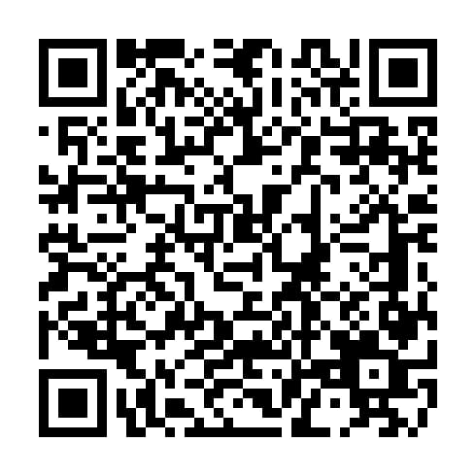
Lampiran 5 Dokumentasi Penelitian
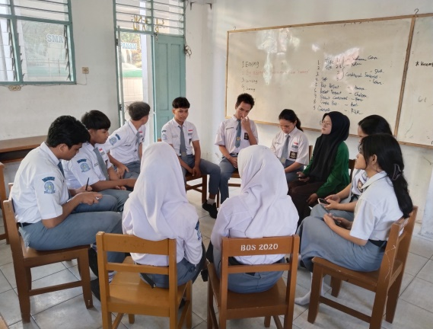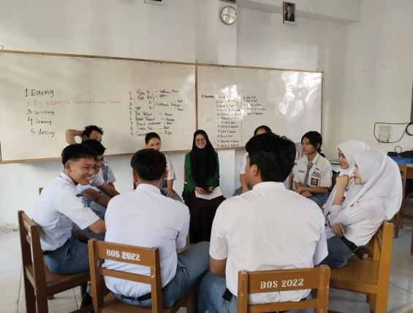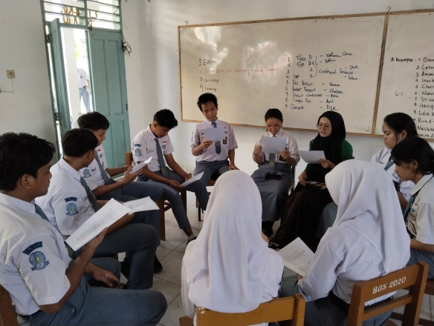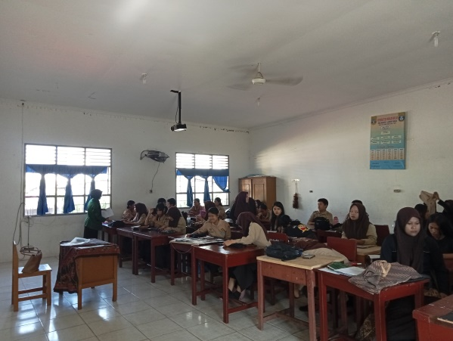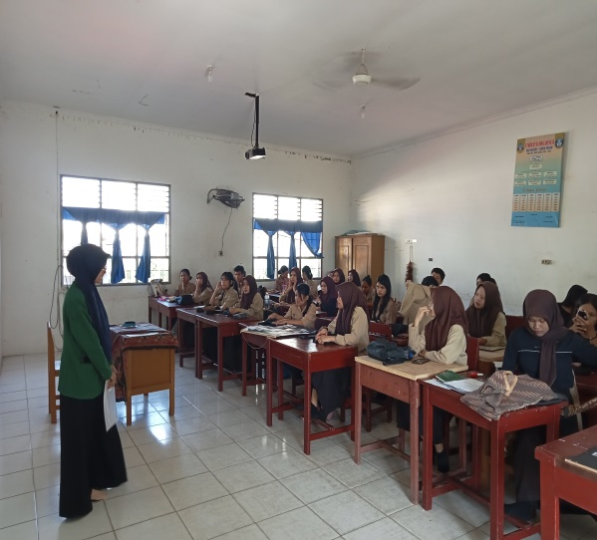
Lampiran 6 Hasil Pre Test dan Post Test

NO | PRE TEST | NO | POST TEST
1. | 62 | 1. | 133
2. | 61 | 2. | 134
3. | 73 | 3. | 102
4. | 70 | 4. | 133
5. | 65 | 5. | 101
6. | 72 | 6. | 104
7. | 69 | 7. | 135
8. | 62 | 8. | 133
9. | 62 | 9. | 136
10. | 69 | 10. | 98

Lampiran 7 Tabel Product Moment

Tabel r Product Moment
Pada Sig.0,05 (Two Tail)
N | r | N | r | N | r | N | r | N | r | N | r
1 | 0.997 | 41 | 0.301 | 81 | 0.216 | 121 | 0.177 | 161 | 0.154 | 201 | 0.138
2 | 0.95 | 42 | 0.297 | 82 | 0.215 | 122 | 0.176 | 162 | 0.153 | 202 | 0.137
3 | 0.878 | 43 | 0.294 | 83 | 0.213 | 123 | 0.176 | 163 | 0.153 | 203 | 0.137
4 | 0.811 | 44 | 0.291 | 84 | 0.212 | 124 | 0.175 | 164 | 0.152 | 204 | 0.137
5 | 0.754 | 45 | 0.288 | 85 | 0.211 | 125 | 0.174 | 165 | 0.152 | 205 | 0.136
6 | 0.707 | 46 | 0.285 | 86 | 0.21 | 126 | 0.174 | 166 | 0.151 | 206 | 0.136
7 | 0.666 | 47 | 0.282 | 87 | 0.208 | 127 | 0.173 | 167 | 0.151 | 207 | 0.136
8 | 0.632 | 48 | 0.279 | 88 | 0.207 | 128 | 0.172 | 168 | 0.151 | 208 | 0.135
9 | 0.602 | 49 | 0.276 | 89 | 0.206 | 129 | 0.172 | 169 | 0.15 | 209 | 0.135
10 | 0.576 | 50 | 0.273 | 90 | 0.205 | 130 | 0.171 | 170 | 0.15 | 210 | 0.135
11 | 0.553 | 51 | 0.271 | 91 | 0.204 | 131 | 0.17 | 171 | 0.149 | 211 | 0.134
12 | 0.532 | 52 | 0.268 | 92 | 0.203 | 132 | 0.17 | 172 | 0.149 | 212 | 0.134
13 | 0.514 | 53 | 0.266 | 93 | 0.202 | 133 | 0.169 | 173 | 0.148 | 213 | 0.134
14 | 0.497 | 54 | 0.263 | 94 | 0.201 | 134 | 0.168 | 174 | 0.148 | 214 | 0.134
15 | 0.482 | 55 | 0.261 | 95 | 0.2 | 135 | 0.168 | 175 | 0.148 | 215 | 0.133
16 | 0.468 | 56 | 0.259 | 96 | 0.199 | 136 | 0.167 | 176 | 0.147 | 216 | 0.133
17 | 0.456 | 57 | 0.256 | 97 | 0.198 | 137 | 0.167 | 177 | 0.147 | 217 | 0.133
18 | 0.444 | 58 | 0.254 | 98 | 0.197 | 138 | 0.166 | 178 | 0.146 | 218 | 0.132
19 | 0.433 | 59 | 0.252 | 99 | 0.196 | 139 | 0.165 | 179 | 0.146 | 219 | 0.132
20 | 0.423 | 60 | 0.25 | 100 | 0.195 | 140 | 0.165 | 180 | 0.146 | 220 | 0.132
21 | 0.413 | 61 | 0.248 | 101 | 0.194 | 141 | 0.164 | 181 | 0.145 | 221 | 0.131
22 | 0.404 | 62 | 0.246 | 102 | 0.193 | 142 | 0.164 | 182 | 0.145 | 222 | 0.131
23 | 0.396 | 63 | 0.244 | 103 | 0.192 | 143 | 0.163 | 183 | 0.144 | 223 | 0.131
24 | 0.388 | 64 | 0.242 | 104 | 0.191 | 144 | 0.163 | 184 | 0.144 | 224 | 0.131
25 | 0.381 | 65 | 0.24 | 105 | 0.19 | 145 | 0.162 | 185 | 0.144 | 225 | 0.13
26 | 0.374 | 66 | 0.239 | 106 | 0.189 | 146 | 0.161 | 186 | 0.143 | 226 | 0.13
27 | 0.367 | 67 | 0.237 | 107 | 0.188 | 147 | 0.161 | 187 | 0.143 | 227 | 0.13
28 | 0.361 | 68 | 0.235 | 108 | 0.187 | 148 | 0.16 | 188 | 0.142 | 228 | 0.129
29 | 0.355 | 69 | 0.234 | 109 | 0.187 | 149 | 0.16 | 189 | 0.142 | 229 | 0.129
30 | 0.349 | 70 | 0.232 | 110 | 0.186 | 150 | 0.159 | 190 | 0.142 | 230 | 0.129
31 | 0.344 | 71 | 0.23 | 111 | 0.185 | 151 | 0.159 | 191 | 0.141 | 231 | 0.129
32 | 0.339 | 72 | 0.229 | 112 | 0.184 | 152 | 0.158 | 192 | 0.141 | 232 | 0.128
33 | 0.334 | 73 | 0.227 | 113 | 0.183 | 153 | 0.158 | 193 | 0.141 | 233 | 0.128
34 | 0.329 | 74 | 0.226 | 114 | 0.182 | 154 | 0.157 | 194 | 0.14 | 234 | 0.128
35 | 0.325 | 75 | 0.224 | 115 | 0.182 | 155 | 0.157 | 195 | 0.14 | 235 | 0.127
36 | 0.32 | 76 | 0.223 | 116 | 0.181 | 156 | 0.156 | 196 | 0.139 | 236 | 0.127
37 | 0.316 | 77 | 0.221 | 117 | 0.18 | 157 | 0.156 | 197 | 0.139 | 237 | 0.127
38 | 0.312 | 78 | 0.22 | 118 | 0.179 | 158 | 0.155 | 198 | 0.139 | 238 | 0.127
39 | 0.308 | 79 | 0.219 | 119 | 0.179 | 159 | 0.155 | 199 | 0.138 | 239 | 0.126
40 | 0.304 | 80 | 0.217 | 120 | 0.178 | 160 | 0.154 | 200 | 0.138 | 240 | 0.126

Lampiran 8 Tabel Uji T
Titik Persentase Distribusi t (dk = 1 – 40)

Pr  df | 0.25 | 0.10 | 0.05 | 0.025 | 0.01 | 0.005 | 0.001
Pr  df | 0.50 | 0.20 | 0.10 | 0.050 | 0.02 | 0.010 | 0.002
1 | 1.00000 | 3.07768 | 6.31375 | 12.70620 | 31.82052 | 63.65674 | 318.30884
2 | 0.81650 | 1.88562 | 2.91999 | 4.30265 | 6.96456 | 9.92484 | 22.32712
3 | 0.76489 | 1.63774 | 2.35336 | 3.18245 | 4.54070 | 5.84091 | 10.21453
4 | 0.74070 | 1.53321 | 2.13185 | 2.77645 | 3.74695 | 4.60409 | 7.17318
5 | 0.72669 | 1.47588 | 2.01505 | 2.57058 | 3.36493 | 4.03214 | 5.89343
6 | 0.71756 | 1.43976 | 1.94318 | 2.44691 | 3.14267 | 3.70743 | 5.20763
7 | 0.71114 | 1.41492 | 1.89458 | 2.36462 | 2.99795 | 3.49948 | 4.78529
8 | 0.70639 | 1.39682 | 1.85955 | 2.30600 | 2.89646 | 3.35539 | 4.50079
9 | 0.70272 | 1.38303 | 1.83311 | 2.26216 | 2.82144 | 3.24984 | 4.29681
10 | 0.69981 | 1.37218 | 1.81246 | 2.22814 | 2.76377 | 3.16927 | 4.14370
11 | 0.69745 | 1.36343 | 1.79588 | 2.20099 | 2.71808 | 3.10581 | 4.02470
12 | 0.69548 | 1.35622 | 1.78229 | 2.17881 | 2.68100 | 3.05454 | 3.92963
13 | 0.69383 | 1.35017 | 1.77093 | 2.16037 | 2.65031 | 3.01228 | 3.85198
14 | 0.69242 | 1.34503 | 1.76131 | 2.14479 | 2.62449 | 2.97684 | 3.78739
15 | 0.69120 | 1.34061 | 1.75305 | 2.13145 | 2.60248 | 2.94671 | 3.73283
16 | 0.69013 | 1.33676 | 1.74588 | 2.11991 | 2.58349 | 2.92078 | 3.68615
17 | 0.68920 | 1.33338 | 1.73961 | 2.10982 | 2.56693 | 2.89823 | 3.64577
18 | 0.68836 | 1.33039 | 1.73406 | 2.10092 | 2.55238 | 2.87844 | 3.61048
19 | 0.68762 | 1.32773 | 1.72913 | 2.09302 | 2.53948 | 2.86093 | 3.57940
20 | 0.68695 | 1.32534 | 1.72472 | 2.08596 | 2.52798 | 2.84534 | 3.55181
21 | 0.68635 | 1.32319 | 1.72074 | 2.07961 | 2.51765 | 2.83136 | 3.52715
22 | 0.68581 | 1.32124 | 1.71714 | 2.07387 | 2.50832 | 2.81876 | 3.50499
23 | 0.68531 | 1.31946 | 1.71387 | 2.06866 | 2.49987 | 2.80734 | 3.48496
24 | 0.68485 | 1.31784 | 1.71088 | 2.06390 | 2.49216 | 2.79694 | 3.46678
25 | 0.68443 | 1.31635 | 1.70814 | 2.05954 | 2.48511 | 2.78744 | 3.45019
26 | 0.68404 | 1.31497 | 1.70562 | 2.05553 | 2.47863 | 2.77871 | 3.43500
27 | 0.68368 | 1.31370 | 1.70329 | 2.05183 | 2.47266 | 2.77068 | 3.42103
28 | 0.68335 | 1.31253 | 1.70113 | 2.04841 | 2.46714 | 2.76326 | 3.40816
29 | 0.68304 | 1.31143 | 1.69913 | 2.04523 | 2.46202 | 2.75639 | 3.39624
30 | 0.68276 | 1.31042 | 1.69726 | 2.04227 | 2.45726 | 2.75000 | 3.38518
31 | 0.68249 | 1.30946 | 1.69552 | 2.03951 | 2.45282 | 2.74404 | 3.37490
32 | 0.68223 | 1.30857 | 1.69389 | 2.03693 | 2.44868 | 2.73848 | 3.36531
33 | 0.68200 | 1.30774 | 1.69236 | 2.03452 | 2.44479 | 2.73328 | 3.35634
34 | 0.68177 | 1.30695 | 1.69092 | 2.03224 | 2.44115 | 2.72839 | 3.34793
35 | 0.68156 | 1.30621 | 1.68957 | 2.03011 | 2.43772 | 2.72381 | 3.34005
36 | 0.68137 | 1.30551 | 1.68830 | 2.02809 | 2.43449 | 2.71948 | 3.33262
37 | 0.68118 | 1.30485 | 1.68709 | 2.02619 | 2.43145 | 2.71541 | 3.32563
38 | 0.68100 | 1.30423 | 1.68595 | 2.02439 | 2.42857 | 2.71156 | 3.31903
39 | 0.68083 | 1.30364 | 1.68488 | 2.02269 | 2.42584 | 2.70791 | 3.31279
40 | 0.68067 | 1.30308 | 1.68385 | 2.02108 | 2.42326 | 2.70446 | 3.30688

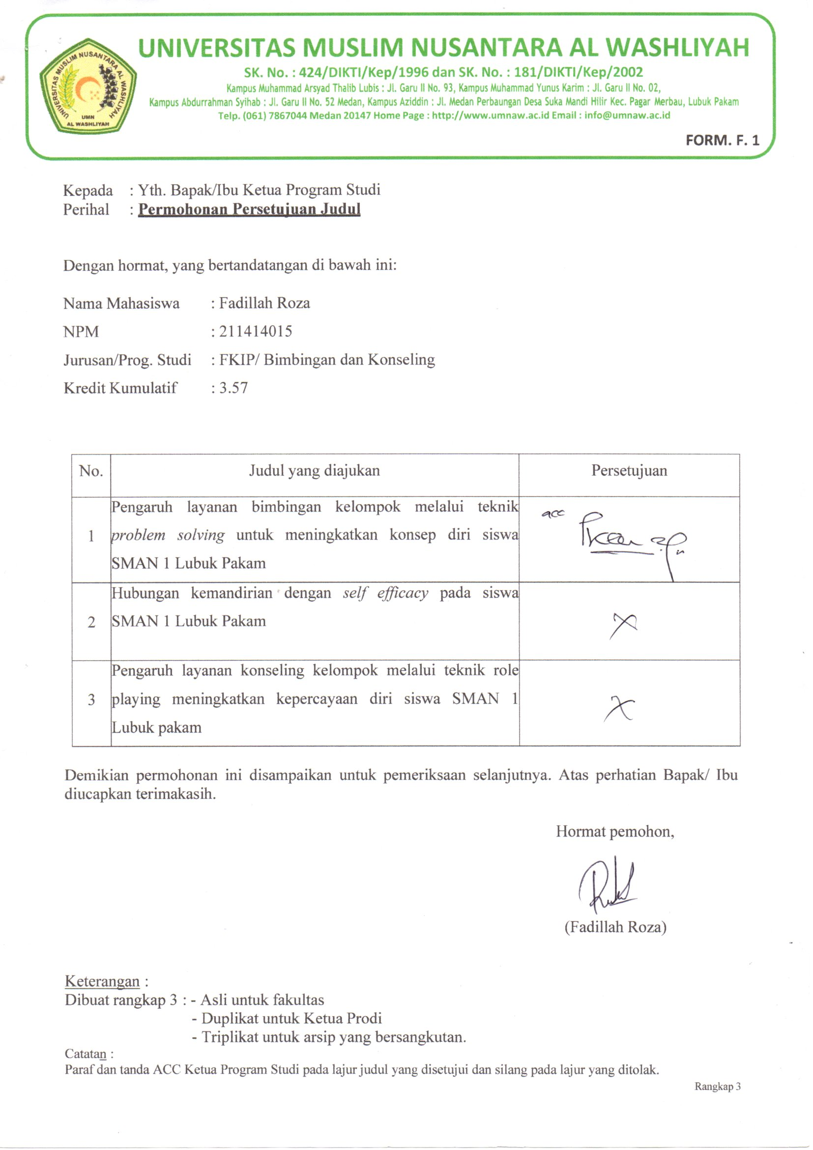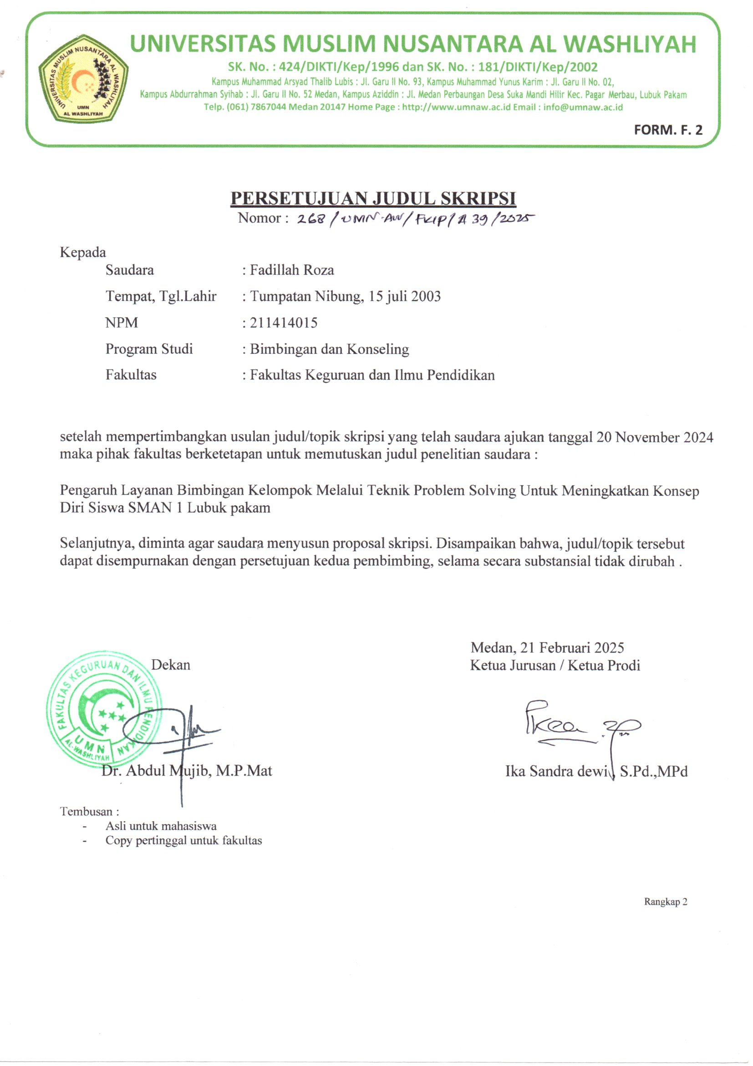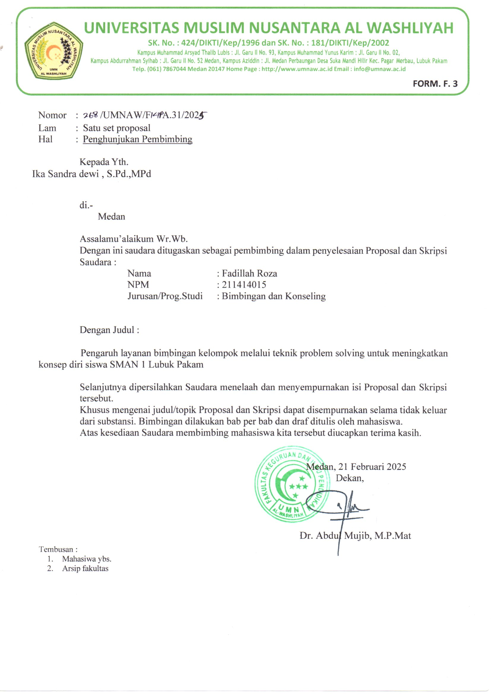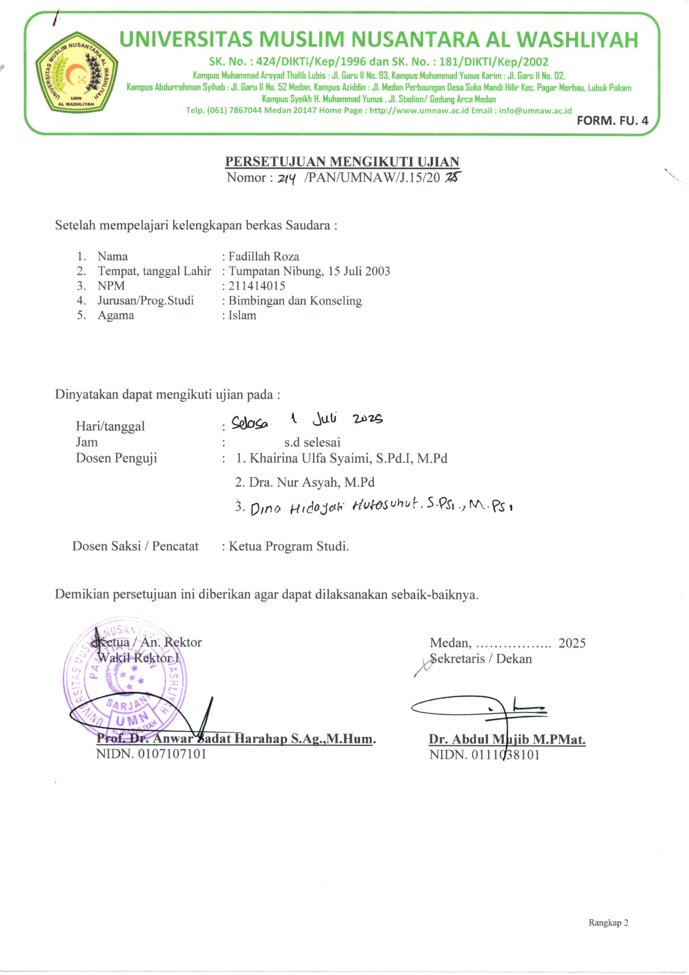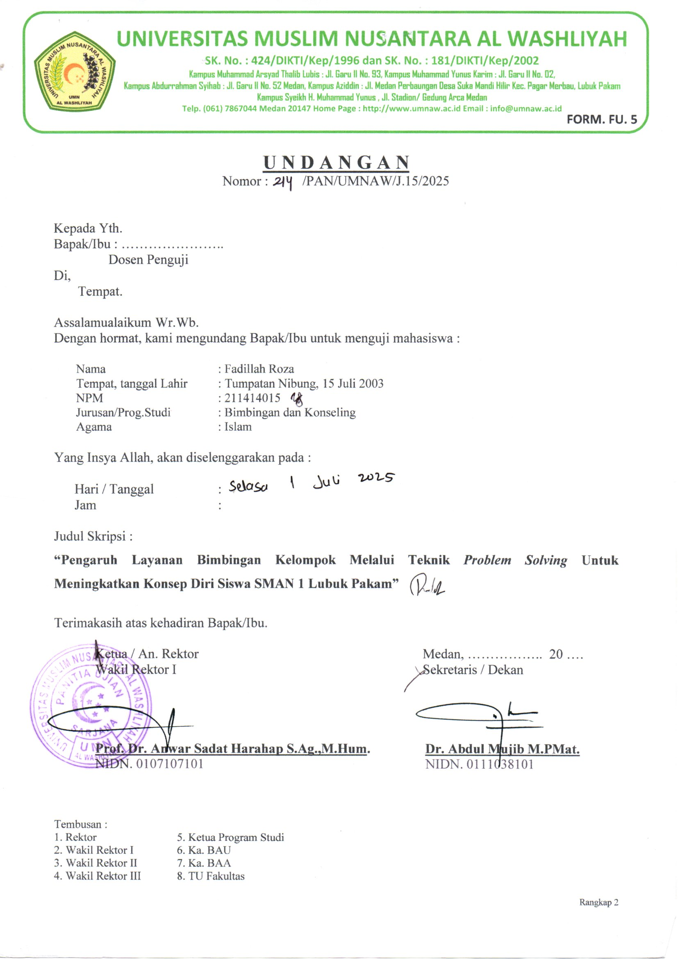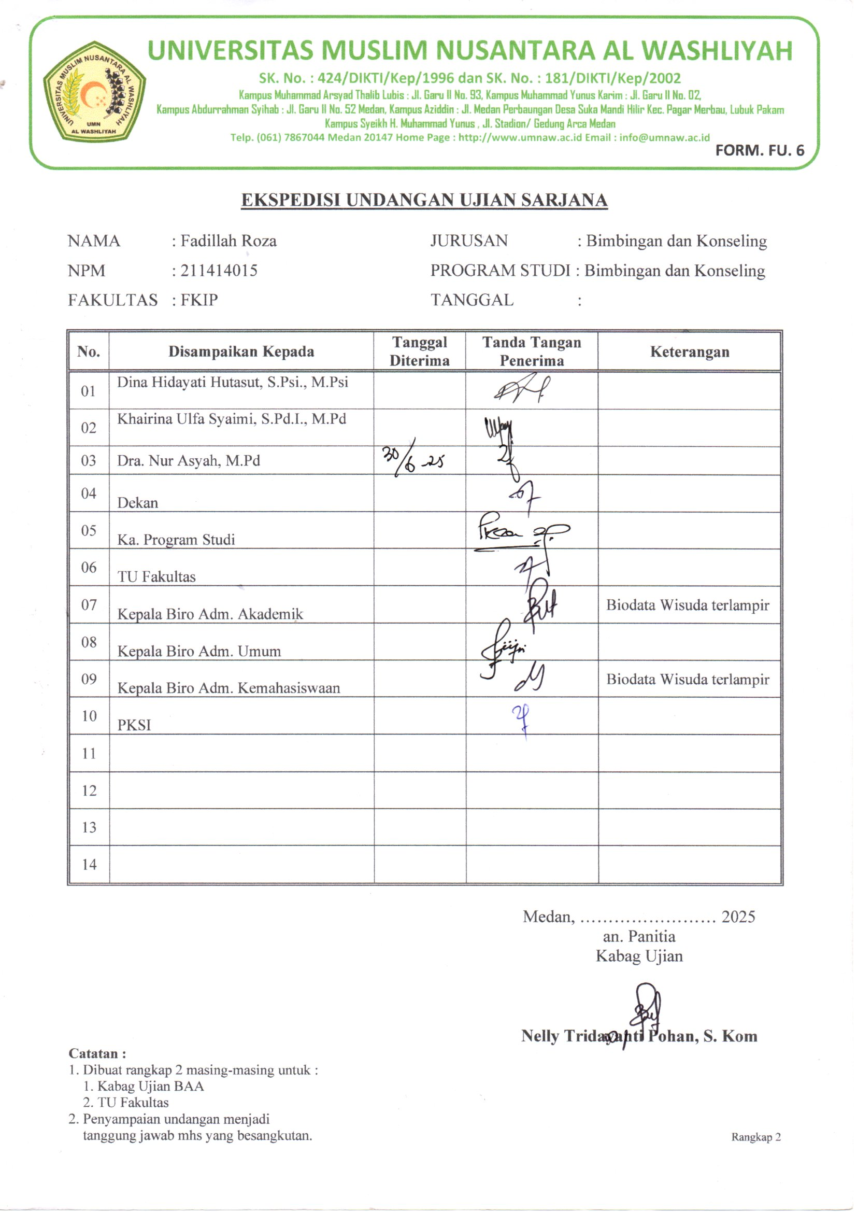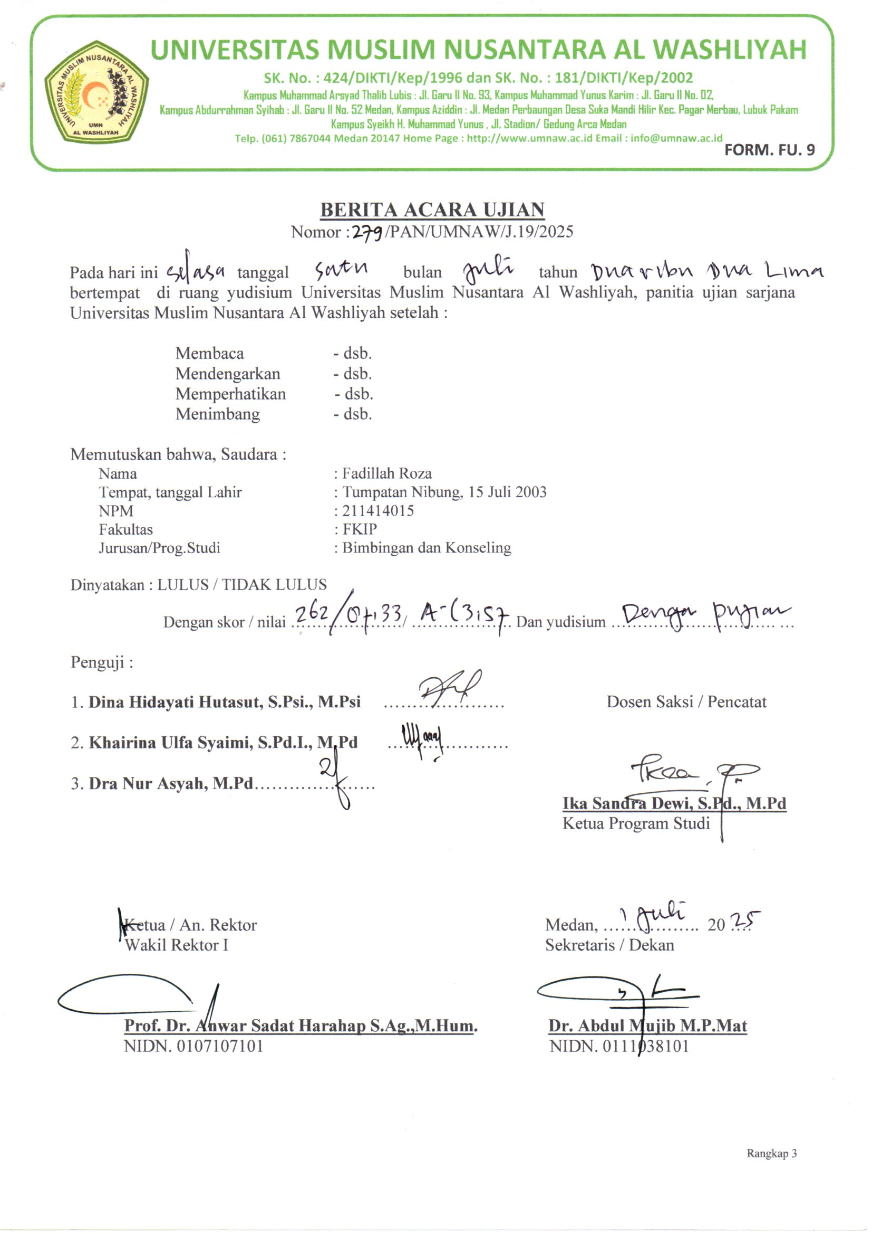

BIODATA MAHASISWA

I. DATA DIRI
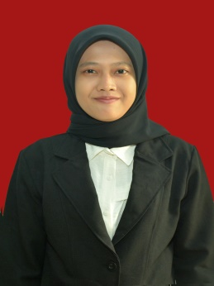
Nama : Fadillah Roza
NPM : 211414015
T.T.L : Tumpatan Nibung, 15-07-2003
Jenis Kelamin : Perempuan
Alamat : Dusun VI JL Karya I
Agama : Islam
Fakultas : FKIP
Prodi : S1- Bimbingan Konseling
Pembimbing : Dina Hidayati Hutasuhut, S.Psi., M.Psi
Penguji I : Khairina Ulfa Syaimi, S.Pd.I., M.Pd
Penguji II : Dra. Nur Asyah, M.Pd
Judul Skripsi : Pengaruh Layanan Bimbingan Kelompok Melalui Teknik Problem Solving Terhadap Konsep Diri Pada Siswa SMAN 1 Lubuk Pakam
No. Handphone : 083170724312

II. PENDIDIKAN
SD : SD Negeri 101874
SMP : Mts Darul Ilmi Batang Kuis
SMA : SMA Negeri 1 Tanjung Morawa

III. ORANGTUA
Nama Ayah : Zulham
Pekerjaan : Wiraswasta
Nama Ibu : Nuraini
Pekerjaan : Ibu Rumah Tangga
Alamat : Dusun VI Jl Karya 1

Medan, 09 Januari 2026

Fadillah Roza

